Curriculum Vitae  Caterina Di Maria | 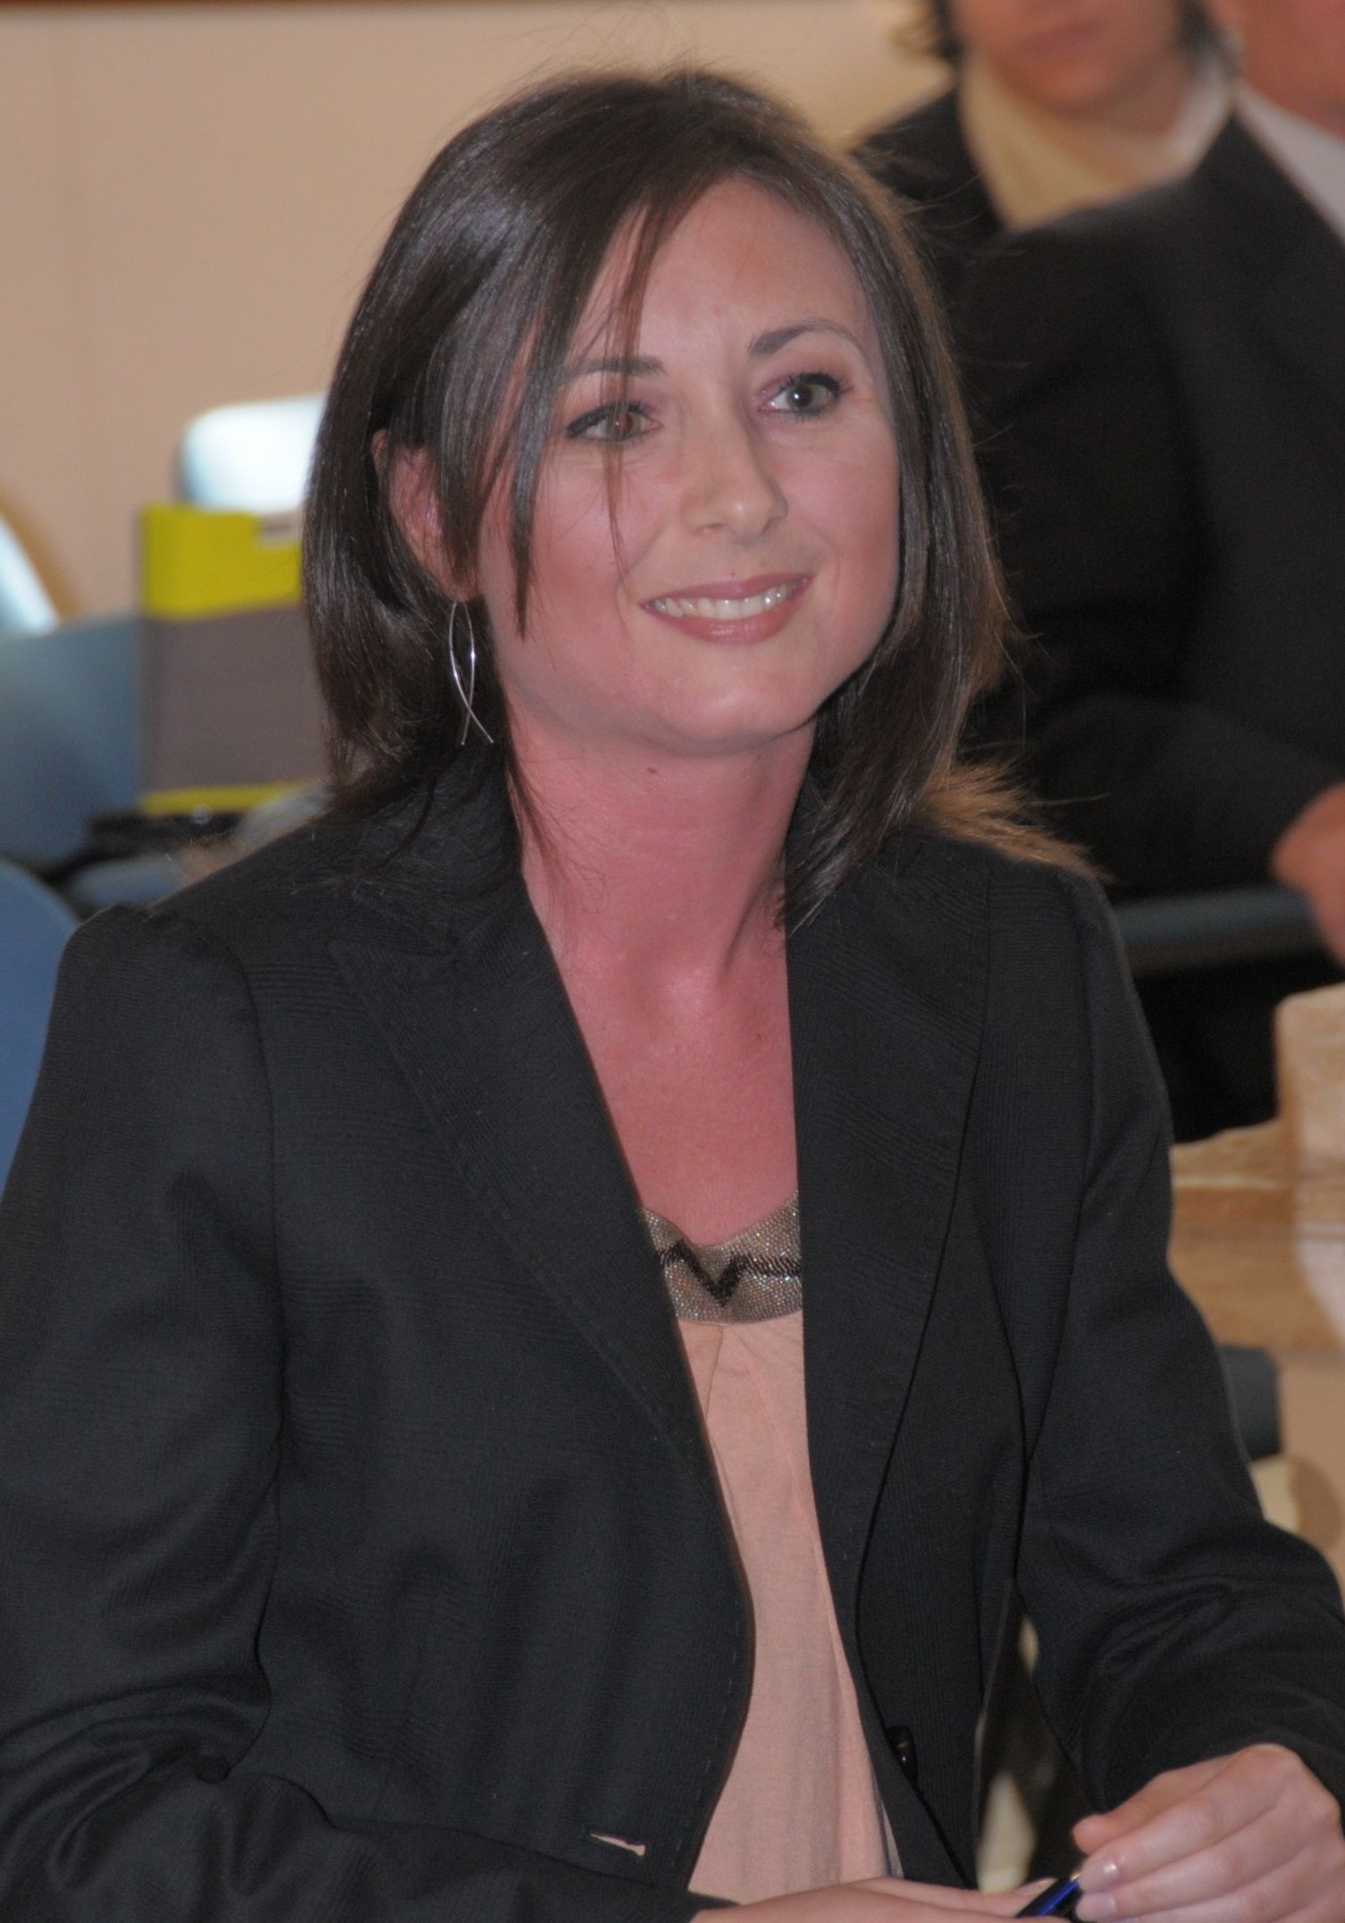
Informazioni personali
Nome(i) / Cognome(i) | Caterina Di Maria
Indirizzo (residenza) | Via Europa n.1  91020 Salaparuta (TP) Italia
Indirizzo (domicilio)  Telefono | Via Sismondi, n.27  20133 Milano (MI) Italia  +39.0924.75637
Cellulare | +39.333.3260361  +39.329.9699645
e-mail | caterinadimaria@virgilio.it
Cittadinanza | Italiana
Luogo e data di nascita | Castelvetrano (TP), 26/06/1982
Sesso | Femminile
Esperienza professionale
Date | Dal 11/2011 a 08/2012
Lavoro o posizione ricoperti | Fraud Analtst
Principali attività e responsabilità | In collaborazione con Page Personnel Italia SpA: l’attività svolta prevede il costante monitoraggio sui conti correnti bancari che presentano un'operatività sospetta o irregolare; l'analisi del rischio sia economico che reputazionale a cui si esposte costantemente l'istituto bancario; un'accurata valutazione in merito all'estinzione -totale o parziale- dei conti correnti e deposito intestati ai clienti del medesimo istituto di credito.
Nome del datore di lavoro | Che Banca SPA
Date | Dal 01/2011 al 07/2011
Lavoro o posizione ricoperti | Consulenza esterna per banca IntesaSanPaolo
Principali attività e responsabilità | Attività di PMO (Project Management) e Analista Finanziario. Coordinamento delle attività del cantiere “Rischio di liquidità” all'interno del progetto LRS: organizzazione e conduzione delle riunioni operative di cantiere. Redazione dei verbali e dei documenti di SAL Operativi. Monitoraggio dello stato di avanzamento delle attività.
Nome del datore di lavoro | Reply S.p.A
Date | Dal 08/2010 al 12/2010
Lavoro o posizione ricoperti | Consulenza esterna per Unicredit Banca e ProFamily (Gruppo Banca Popolare di Milano)
Principali attività e responsabilità | Fraud Analyst: Gestione del Rischio Operativo, analisi documentale di pratiche di finanziamento per la prevenzione di frodi.  Contabilità e Amministrazione: Scarico/Carico dei flussi relativi all’operatività giornaliera provenienti da OCS, Bpm e Posta; Controllo dei bonifici in partenza; Riconciliazioni bancarie, spunta del castelletto Rid Bpm e Rid posta con le evidenze OCS; Controllo/gestione allineamento Rid Banco Posta; Scarico/carico dei bollettini postali con registrazione manuale dei “non letti”; Controllo e invio fatturazione attiva da OCS.
Nome del datore di lavoro | OURNEXT S.r.l. (Milano)
Date | Dal 04/2010 al 07/2010
Lavoro o posizione ricoperti | Front e Back office bancario
Principali attività e responsabilità | Principali attività di sportello bancario, quali: versamenti, prelievi, bonifici, giroconti, rilascio libretto assegni, cassa continua.  OPAC Flussi: Calcolo TEG
Nome del datore di lavoro | Banca Bnl (Milano)
Date | Dal 05/2007 al 07/2007
Lavoro o posizioni ricoperte | Back office bancario
Principali attività e responsabilità | Investimenti, disinvestimenti totali e parziali, cambi profilo, gestione anagrafica, spunta contratti, bonifici e giroconti.
Nome del datore di lavoro | Banca Mediolanum (direzione centrale) Basiglio (MI)
Istruzione e formazione
Date | 09/2010
Titolo della qualifica rilasciata | Laurea specialistica (secondo livello, nuovo ordinamento) in Economia e Gestione degli Intermediari Finanziari, conseguita con votazione di 110/110
Nome e tipo d'organizzazione erogatrice dell'istruzione e formazione | Università degli studi di Siena  Facoltà di Economia  Piazza San Francesco, Siena (SI)
Titolo della tesi | Gli obblighi informativi nella prestazione dei servizi di investimento
Materia | Legislazione delle banche e degli altri intermediari finanziari
Relatore | Antonella Brozzetti
Correlatore | Francesco Mazzini
Controcorrelatore | Franco Belli
Date | 04/2007
Titolo della qualifica rilasciata | Laurea in Scienze Economiche e Bancarie (nuovo ordinamento, primo livello), conseguita con il voto di 97/110
Nome e tipo d'organizzazione erogatrice dell'istruzione e formazione | Università degli studi di Siena  Facoltà di Economia  Piazza San Francesco, Siena
Titolo della tesi | La Banca Centrale Europea: obiettivi, strategie e funzionamento nella terza fase dell’UME.
Materia | Economia Monetaria
Relatore | Prof. Giuseppe Della Torre
Date | 7/2001
Titolo della qualifica rilasciata | Maturità scientifica, conseguita con il voto di 92/100
Nome e tipo d'organizzazione erogatrice dell'istruzione e formazione | Liceo scientifico Enrico Fermi  via Parma , Sciacca (AG)
Capacità e competenze personali
Madrelingua(e) | Italiano
Altra(e) lingua(e)
Inglese:
  Parlato: | Buono
  Letto: | Buono
  Scritto: | Buono
Francese:
  Parlato: | Buono
  Letto: | Buono
  Scritto: | Discreto
Capacità e competenze informatiche | Buona conoscenza del pacchetto MS Office, in particolare:  Word: ottime conoscenze,  Excel: ottime conoscenze,  Power Point: ottime conoscenze  Posta elettronica: ottime conoscenze  Stata: buone conoscenze,  Cedacri:conoscenze base,  AS400: buone conoscenze.

 | Autorizzo il trattamento dei miei dati personali ai sensi del Decreto Legislativo 30 giugno 2003, n. 196 “Codice in materia di protezione dei dati personali”
Firma | Caterina Di Maria

